РЕШЕНИЕ

двенадцатого заседания Собрания представителей муниципального образования - Пригородный район Республики Северная Осетия- Алания четвертого созыва

Об утверждении Положения о земельном налоге на территории муниципального образования - Пригородный район Республики Северная Осетия - Алания
В соответствии с главой 31 Налогового кодекса Российской Федерации и статьёй 57 Федерального закона «Об общих принципах организации местного самоуправления в Российской Федерации» № 131 - ФЗ от 6 октября 2003 г., а также с Уставом муниципального образования - Пригородный район, Собрание представителей муниципального образования Пригородный район Республики Северная Осетия - Алания решает:
- Утвердить Положение о земельном налоге на территории муниципального образования - Пригородный район Республики Северная Осетия - Алания согласно приложению.
- Настоящее решение вступает в силу с 1 января 2009 года, на не ранее, чем по истечении одного месяца со дня его официального опубликования в районной газете «Фидиуаг».
- Признать утратившим силу решение Собрания представителей местного самоуправления Пригородного района Республики Северная Осетия - Алания «О земельном налоге» от 18 февраля 2005 г. №41.
- Опубликовать настоящее решение в районной газете «Фидиуаг».

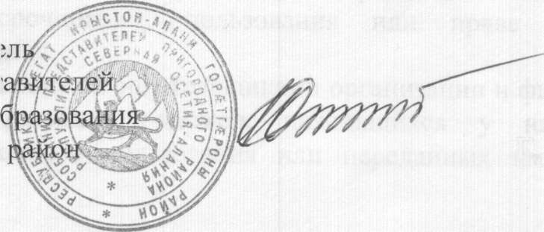
Собрания предст муниципального о Пригородный
Председатс
Г. П. Джиоев

с. Октябрьское «26» " 2008г.
